МАСКА, РАД!

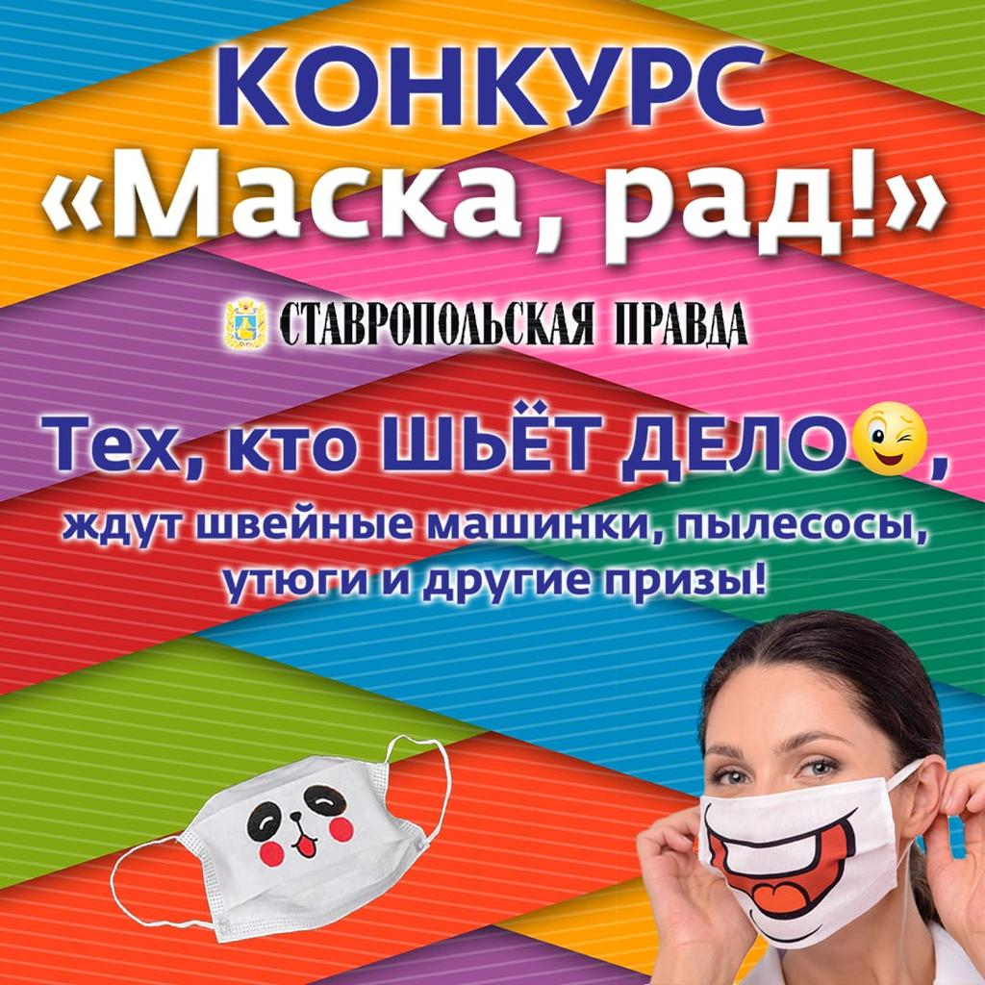
«СТАВРОПОЛЬСКАЯ ПРАВДА» ПРОВОДИТ КОНКУРС НА ЛУЧШУЮ ФОТО- И ВИДЕОИСТОРИЮ О ПОШИВЕ МАСОК

Сколько вирусу ни «коронить», а концу его быть! Новая болячка хоть и внесла в нашу жизнь неприятные ограничения, но это уж точно не должна стать поводом для уныния. И потому забываем про печали и весело приступаем к участию в нашем конкурсе на лучшую фото- и видеоисторию о пошиве масок, «похожих на медицинские». Почему похожих? Чтобы официально именоваться медицинскими, маски должны пройти специальное сертифицирование. Ну а нам документы не нужны, а нужны ваши видео и фото пошива масок для лица.
Длинные домашние выходные – отличное время для совмещения полезного с приятным. Сшить защитные маски для лица, не уступающие фабричным, – что может быть актуальнее? Да еще снять сам процесс и его результат на видео или фото и получить за это награду – что может быть приятнее? А если проявить творческий подход, креатив, смелые дизайнерские решения? Уверены, нашим читателям всё по плечу!
Победителей и призеров нашего конкурса ждут швейные машинки, пылесосы, утюги и другие призы. Всего номинации три: «Шьём красиво!»; «Шьём много!» и «Шьём правильно!». И в каждой есть призовые места и поощрительные призы. Приветствуются и качество, и количество.
Как стать участником конкурса? Найти нас в одной из социальных сетей несложно, пройдя по этим ссылкам: Instagram, ВКонтакте, Facebook, Одноклассники.
Затем поставить лайк условиям конкурса и сделать репост. После этого свои медиа-истории можно разместить у себя, не забыв про хэштег #маскарад26, можно также поместить их в комментариях или прислать в личку издания. А также отправить видео или фото на электронную почту: bk74@list.ru.
Абсолютно все участники останутся в выигрыше. Ведь маски останутся у вас, они могут помочь вам и вашим близким пережить тревожное, но, мы верим, проходящее время! По вашему желанию мы можем передать результат вашего труда волонтерам и пожилым людям. Вы можете сделать это и сами! Но – соблюдая при этом все строгие «режимные» ограничения.
Спешите! Время конкурса ограничено: 1 апреля – 22 апреля. Наш выбор состоится! Начнем весело, закончим вовремя! Ударим по коронавирусу улыбкой и добрым делом!

ОНЛАЙН МАРАФОН «ВЫХОДНЫЕ ДОМА»

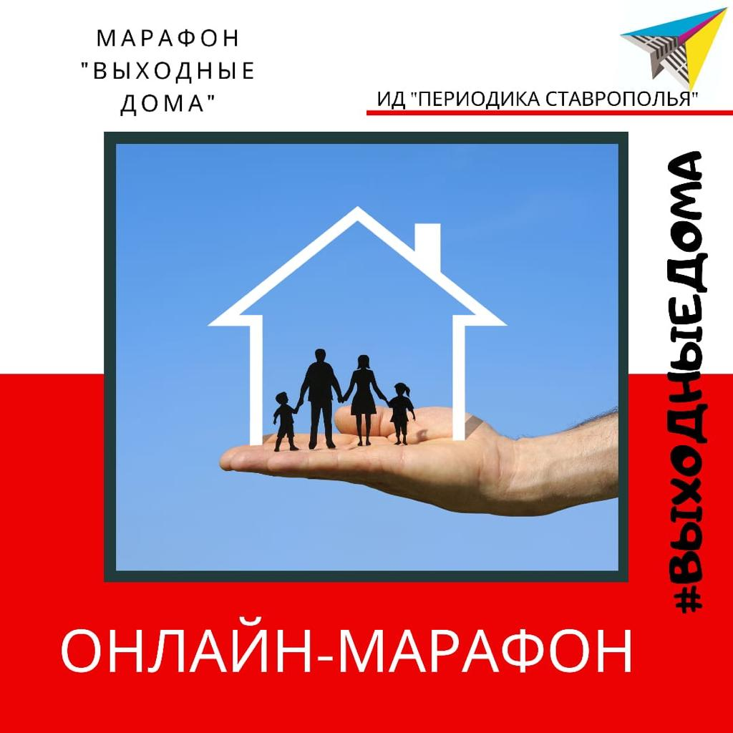
НЕ ЗНАЕШЬ, ЧЕМ СЕБЯ ЗАНЯТЬ?
КАК ПРОВЕСТИ ВСЕ ВЫХОДНЫЕ ДОМА С СЕМЬЕЙ ВЕСЕЛО И С ПОЛЬЗОЙ?
МЫ ПОМОЖЕМ!
ИЗДАТЕЛЬСКИЙ ДОМ «ПЕРИОДИКА СТАВРОПОЛЬЯ» ПРИ ПОДДЕРЖКЕ РАЙОННЫХ ГАЗЕТ СТАВРОПОЛЬСКОГО КРАЯ ПРОВОДИТ ОНЛАЙН-МАРАФОН «ВЫХОДНЫЕ ДОМА».

Мы расскажем:
как в течение недели оставаться в отличной физической форме
как разнообразить свой рацион питания
как провести интересный досуг с детьми
как ваши земляки проводят свободное время с семьей

Мы подготовили для вас видео-советы и мастер-классы от высококвалифицированных специалистов в области психологии, диетологии, фитнес-сферы.
Приглашаем вас присоединиться к марафону «Выходные дома».
Присылайте свои фото и видео, делитесь кулинарными рецептами, мастер-классами по организации детского и своего досуга!

Ждём ваши ролики в Директ по адресу @periodika_stav, либо Whatsapp по телефону +7 961 454-47-58.

Присоединяйтесь к нашему марафону, отмечайте нас на своих видео под хештегом #выходныедома.

ОСТАВАЙСЯ ДОМА, НО ЗАСВЕТИСЬ НА ТВ!
⠀

ДА! ТАК МОЖНО БЫЛО!
⠀
ТЕЛЕКОМПАНИЯ "СВОЁ ТВ" ОБЪЯВЛЯЕТ КОНКУРС, В КОТОРОМ МОЖНО УЧАСТВОВАТЬ, НЕ ВЫХОДЯ ИЗ ДОМА! КАЖДЫЙ УЧАСТНИК ПОЛУЧИТ СВОЮ МИНУТУ СЛАВЫ, А ПОБЕДИТЕЛИ - ПРИЯТНЫЕ ПРИЗЫ!
⠀

Что нужно:
снять видео о том, чем ты занимаешься в режиме вынужденной изоляции
прислать нам на почту konkurs@stv24.tv
ждать своего ролика в эфире программы "Утро на "Своём"!
⠀
На видео можешь делать всё, что угодно: танцевать, петь, лежать на диване, смотреть фильмы, переодеваться, пылесосить - все твои реальные дела!
⠀
На ТВ засветятся все, но лишь самые-самые получат призы!
⠀
Все подробности на сайте stv24.tv
⠀
Выполни домашку, засветись на ТВ!

